ВВЕДЕНИЕ

На современном этапе развития электроники широко используются полупроводниковые приборы. Однако для эффективной разработки, изготовления и применения полупроводниковых приборов необходимо знать их характеристики, т.к. ни одна область техники не может существовать без количественной и качественной оценки происходящих процессов и без определения параметров различных устройств. С этой целью применяют устройства для измерения параметров полупроводниковых приборов.
На предприятиях электронной промышленности Республики Беларусь и в научных заведениях соответствующего профиля для регистрации и анализа вольтамперных характеристик (ВАХ) полупроводниковых приборов и других электронных компонентов широко используются приборы наблюдения характеристик транзисторов (ПНХТ) российского или зарубежного производства. При этом, российский ПНХТ типа Л2-56, разработанный в конце 70-х годов, которым в основном оснащены белорусские предприятия, морально устарел и поставки его прекращены. Применение современных зарубежных приборов, обеспечивающих автоматизацию наиболее трудоемких процессов регистрации, математической обработки и анализа ВАХ сдерживается их высокой стоимостью. Например, стоимость комплекса программно-аппаратных средств на базе прецизионного анализатора параметров полупроводниковых приборов НР4156В (Hewlett-Packard, США), приобретенного объединением "Интеграл" для исследовательских целей, составила около 100 000$ США.
Отсутствие современной контрольно-измерительной техники затрудняет и удорожает производство электронных компонентов и сдерживает разработку новой отечественной элементной базы. Учитывая высокий экспортный потенциал электронной промышленности РБ, оснащение предприятий и учреждений этой отрасли автоматизированными средствами контроля и анализа параметров выпускаемой продукции отвечает насущным задачам отечественного приборостроения.
Целью настоящей работы является разработка измерительного комплекса для контроля и анализа параметров электронных компонентов. Анализ параметров должен осуществляться путем цифровой регистрации семейства вольтамперных характеристик исследуемого объекта и автоматизированного расчета на их основе стандартных характеристик электронных компонентов.
Разрабатываемый комплекс будет выполнен на основе внешнего персонального компьютера (ПК), что обеспечит автоматизацию наиболее трудоемких операций по протоколированию и документированию результатов регистрации ВАХ и расчету стандартных характеристик объектов контроля, которые выполняются на отечественных предприятиях «вручную», путем визуального наблюдения и считывания изображения ВАХ с экрана Л2-56, снабженного весьма «грубой» сеткой, имеющей 8 делений по вертикали и 10 делений по горизонтали.
Внедрение разрабатываемого комплекса позволит в значительной степени сократить затраты труда и времени на этапе контроля параметров готовой продукции и повысить рентабельность производства электронных компонентов.
Возможность сохранения результатов контрольных измерений совместно с данными об условиях проведения всех технологических операций по изготовлению продукции, данными о качестве исходных материалов и множеством других влияющих факторов, позволит выявлять с помощью статистической обработки архивных данных степень влияния каждого из этих факторов на параметры контролируемых изделий, что важно для повышения качества и конкурентоспособности продукции.
Благодаря созданию и серийному освоению предлагаемого измерительного комплекса, доступного по цене потребителям из стран СНГ, на порядок увеличится точность анализа параметров электронных компонентов по сравнению с возможностями имеющихся в наличии Л2-56.
Цифровые приборы первого поколения, предназначенные для регистрации и наблюдения ВАХ биполярных транзисторов содержат как и аналоговые ПНХТ по два канала стимулирования-измерения и имеют широкие диапазоны по току, напряжению и мощности стимулирующего сигнала, что обуславливает их высокую стоимость. Например, модель 371 (Tektronix (США)) стоит более 30000 долларов США, имея лишь два канала стимулирования. Это увеличивает стоимость одного канала до 15000 долларов.
Стремление снизить общую стоимость оборудования, привлекаемого для контроля параметров разнообразных электронных компонентов в условиях серийного производства, вызвало появление измерительных комплексов на основе ПЭВМ, содержащих от 4-х до 6-ти специализированных каналов стимулирования-измерения, диапазоны которых по току, напряжению и мощности значительно уже, чем у приборов первого поколения. Это позволяет избежать неоправданной избыточности по мощности генерируемых сигналов, по точности и чувствительности измерителей, путем использования тех или иных специализированных модулей в зависимости от типа (мощности) проверяемых компонентов. Данное направление успешно развивают сразу две зарубежные фирмы.
Фирма Keythley (США) выпускала измерительную систему на основе ПЭВМ (System 90) стоимостью 40000 $ США, которая содержит 4 источника-измерителя стимулирующих сигналов типа SMU236. Эта измерительная система обладает неоправданной избыточностью, а значит весьма завышенной стоимостью, приходящейся на один канал стимулирования-измерения (в данном случае 10000 долларов США), что не отвечает требованиям, предъявляемым к автоматизированным средствам контроля на крупносерийном производстве.
Фирма Hewlett-Packard (США) предложила решение, которое лучше других удовлетворяет поставленным задачам. Ее анализатор параметров полупроводниковых приборов НР4155В, стоимостью 48000 долларов США, содержит 6 каналов стимулирования-измерения, выполненных в общем корпусе. В результате стоимость одного канала составляет 8000 долларов США, что на 20% меньше стоимости системы фирмы Keythley и в два раза меньше, чем у приборов фирмы Tektronix.
2 Анализ существующих методов измерения ВАХ полупроводниковых приборов
Методы измерения ВАХ различают по способу формирования испытательного сигнала, который воздействует на объект тестирования и определяет способ измерения сигнала-отклика, возникающего в ответ на это воздействие.
Применяют два метода измерения ВАХ:
- метод измерения “по точкам”, согласно которому ВАХ разворачивают с помощью ступенчато изменяющегося сигнала, представленного в виде постоянных уровней (ступеней) тока или напряжения;
- осциллографический метод, основанный на развертке ВАХ непрерывно изменяющимся испытательным сигналом.
В первом случае, сигнал-отклик представлен в виде уровней напряжения или тока и может быть измерен с высокой точностью.
Во втором случае, оба сигнала непрерывно изменяются, поэтому для определения точки ВАХ в координатах напряжение-ток используют мгновенные значения испытательного сигнала и сигнала-отклика, соответствующие одному и тому же моменту времени.
Метод измерения “по точкам” обеспечивает высокую точность измерения, а осциллографический метод − снижение теплового нагрева объекта тестирования при использовании в качестве испытательного сигнала переменного или выпрямленного напряжения.
Исходя из требований к точности измерения ВАХ и к автоматизации измерений, выбираем метод измерения ВАХ “по точкам”.

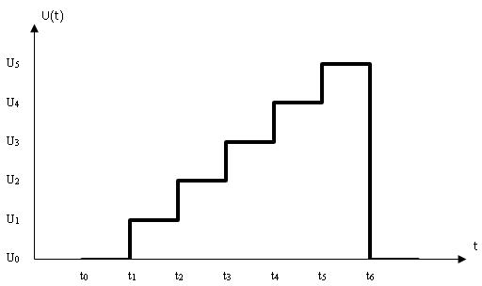

Рисунок 2.1 – Временная диаграмма ступенчатой развертки по напряжению

На рисунке 2.1 отображен сигнал, подаваемый на полупроводниковый прибор, например, диод. При подаче развертки по напряжению на диод, с заранее установленными шагом и пределами измерений, к примеру 0,2В, у нас формируются уровни напряжения U₀, U₁, … , U_{6.} Для построения ВАХ диода на каждом из уровней измеряется ток, протекающий через него. После сбора всех полученных данных, измерительный комплекс на основе ПК строит график ВАХ диода на экране компьютера.

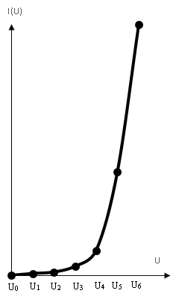
Рисунок 2.2 – Вольт- амперная характеристика диода

2.1 Обзор отечественных и зарубежных аналогов
Одними из первых устройств для измерения параметров полупроводниковых приборов были приборы наблюдения характеристик транзисторов ПНХТ-1 и Л2-56. Для построения вольтамперных характеристик (ВАХ) в них использовалась развертка синусоидальным напряжением. ВАХ отображались с помощью электроннолучевой трубки на экране прибора. В режиме измерения отклонение луча вдоль оси абсцисс пропорционально заданному напряжению, подаваемому на исследуемый прибор. Отклонение луча вдоль оси ординат пропорционально току исследуемого прибора или устройства. Документирование результатов регистрации ВАХ и расчет стандартных характеристик выполнялись вручную, путем визуального наблюдения и считывания изображения ВАХ с экрана.
Недостатками приборов использующих развертку переменным сигналом являются большая погрешность измерения, т.к. оцениваются мгновенные значения величин параметров полупроводниковых приборов, и невозможность измерения малых (обратных) токов из-за паразитных емкостей, что приводит к разности фаз тока и напряжения. Достоинством является то, что для развертки используется промышленное напряжение с частотой 50 Гц.
Для повышения точности стали использовать устройства для измерения параметров полупроводниковых приборов со ступенчатой разверткой постоянным напряжением (током).
Фирма Keythley (США) выпускала измерительную систему на основе ПК (System 90), которая содержит 4 источника-измерителя стимулирующих сигналов типа SMU236, выпускаемых также как самостоятельные прецизионные приборы с цифровой индикацией для ручного управления при проведении научных исследований, и специализированный программно-управляемый контроллер в отдельном корпусе. Эта измерительная система, построенная на основе прецизионных приборов, каждый из которых содержит собственные органы управления и индикации, собственный корпус и блок питания, обладает неоправданной избыточностью [18].
Источник-измеритель 236 может быть разделен на две части: аналоговую и цифровую. Для повышения надежности цифровая и аналоговая части имеют различное электропитание.

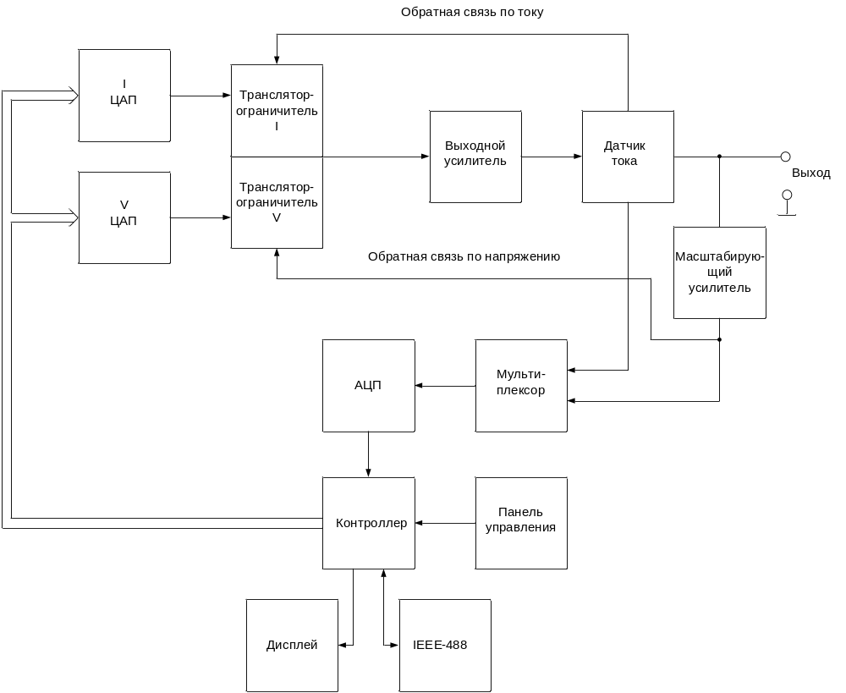

Рисунок 2.1.1 – Структурная схема SMU236

Важной частью источника-измерителя является выходной усилитель, который с помощью общей отрицательной обратной связью обеспечивает высокую точность. Выходной каскад усилителя отвечает за диапазон измерения, а его коэффициент усиления за точность формирования выходного сигнала.
Входными сигналами являются данные, поступающие с контролера на два ЦАПа. Сигнал управления выходным током или выходным напряжением выбранной полярности поступает через трансляторы-ограничители на выходной усилитель. Если один транслятор-ограничитель передает сигнал на выходной усилитель для формирования выходного тока или напряжения, то другой служит для ограничения выходного напряжения или выходного тока соответственно.

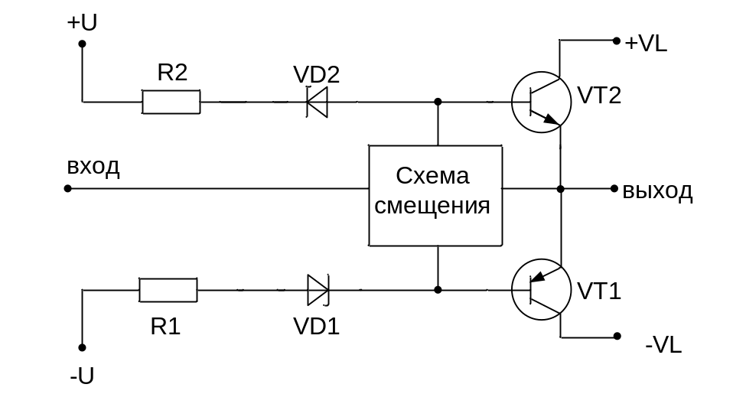

Рисунок 2.1.2 – Выходной каскад усилителя SMU236

Основой выходного каскада служат выходные транзисторы VT1 и VT2. На коллектор транзистора VT2 подается напряжение питания +VL, а на коллектор VT1 – напряжение питания -VL. Управление каскадом осуществляется с помощью схемы смещения, подключенной к базам VT1 и VT2. Мощность, рассеиваемая выходным каскадом определяется произведением выходного тока каскада на напряжение между эмиттером и коллектором того из транзисторов, который пропускает этот ток. Поэтому для обеспечения широкого диапазона выходных токов и выходных напряжений источника измерителя, прибегают к изменению (переключению) положительного и отрицательного напряжений питания выходного каскада в зависимости от требуемой величины выходного тока. Как правило, ограничиваются разбиением диапазона питающих напряжений на 2-3 поддиапазона.

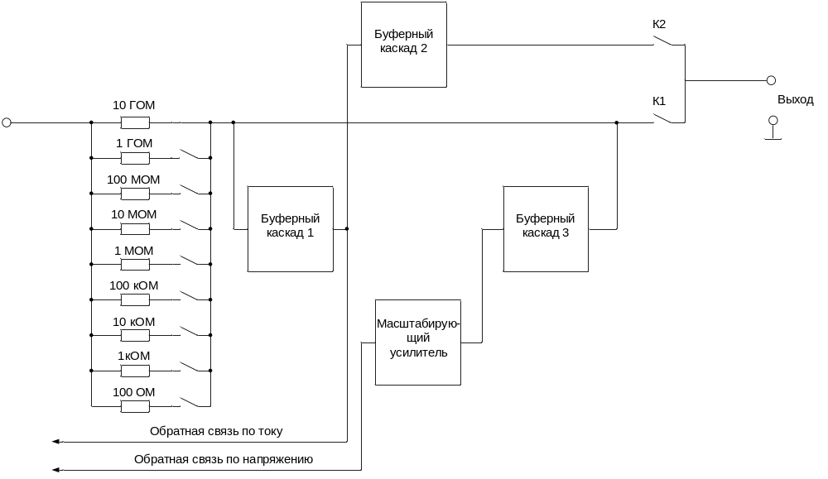

Рисунок 2.1.3 – Функциональная схема датчика тока и масштабирующего усилителя SMU236

Датчик тока содержит девять прецизионных резисторов и определяет диапазон тока при его формировании и измерении. Резисторы включаются с помощью реле(герконов). Буферный каскад 1 отделяет обратную связь по току от выхода. Буферный каскад 2 служит для создания охранного потенциала равного потенциалу выходного проводника источника-измерителя, подаваемого на экран(внутреннюю оплетку триаксиального кабеля) окружающей выходной проводник. Буферный каскад 3 отделяет обратную связь по напряжению от выхода. Реле К1,К2 служат для отключения нагрузки от источника-измерителя.
Источник-измеритель управляется двумя микропроцессорами с частотой 2 МГц. Эти два микропроцессора управляют всеми функциями измерения, дисплеем, обменом данными через интерфейс IEEE-488.
С 1982 г. фирма HP начала выпускать специализированные приборы - анализаторы параметров полупроводников (semiconductor parameter analyzer), первым из которых была модель 4145А. Основными особенностями анализаторов параметров являются применение источников-измерителей (source/measure units (SMUs)), которые также как и описанный выше прибор фирмы Keythley могут, как формировать, так и измерять напряжение и ток, сохранять данные в цифровом формате и их демонстрировать. Каждое из последующих поколений анализаторов параметров имело новые характерные черты, например возможность регистрации фемтоамперных токов. Однако каждое новое поколение анализаторов параметров следовало исходной концепции прибора 4145А, которое требовало от пользователя детальных знаний функционирования SMUs для выполнения измерений. Продолжением разработки анализаторов параметров полупроводников стали модели 4155 и 4156 [19].
С 2005 г. в Республике Беларусь выпускается измеритель параметров полупроводниковых приборов ИППП-1, который представляет собой измерительно- вычислительный комплекс, состоящий из собственно измерителя, персонального компьютера (ПК) и управляющего пакета программного обеспечения (ПО) “LIDER”, работающего в среде ОС Windows 98/2000. От зарубежных комплексов измеритель отличается отсутствием дублирующих узлов структурной схемы и принципом построения программируемых источников-измерителей (ИИ) тока и напряжения [21].
Измерительный комплекс предназначен для автоматизации измерений электрических параметров полупроводниковых приборов (ПП), отображения на экране внешнего ПК вольтамперных характеристик исследуемого объекта в виде графиков и таблиц, расчета на их основе стандартных параметров исследуемого объекта, формирования и заполнения отчета о полученных результатах.
Исследуемый объект подключается к измерителю с помощью устройства контактирующего (для компонентов в корпусе) или модуля присоединительного и внешней зондовой установки (при исследовании элементов на полупроводниковых пластинах).
Работа прибора основана на измерении значений тока (напряжения) на электродах тестируемого ПП, при формировании на них последовательности интересующих значений напряжения или тока. Формируемая величина рассматривается в качестве аргумента, а измеряемая величина – в качестве функции измеренной ВАХ в координатах напряжение-ток или ток-напряжение. ВАХ служит основой для определения или расчета интересующих параметров тестируемого ПП. Графическое отображение ВАХ формируется путем линейной аппроксимации ее значений в промежутках между измеренными точками. Значения аргумента и (или) функции могут быть определены в линейном или в логарифмическом масштабе.
Структурная схема измерителя приведена на рисунке 1.4 и включает:
- ИИ (от одного до четырех);
- контроллер;
- персональный компьютер;
- блок питания.

Контроллер

RS 232
“ВХОД/ВЫХОД U,I
120 Vmax ”
ИИ1
“ВЫХОД СИНХР”
“ВХОД СИНХР”
4 4

ИИ4
“ВХОД/ВЫХОД U,I
120 Vmax ”

“ПОРТ 1”
ПК
Блок питания
RS 232
Блок питания

~ 220 В 50 Гц

Рисунок 2.1.4 – Схема структурная измерителя ВАХ

Каждый из источников-измерителей (каналов) предназначен для подключения к одному из электродов тестируемого ПП. Один из электродов тестируемого ПП может быть подключен к общему проводу. При наличии у тестируемого ПП управляющего (база, затвор) и/или вспомогательного (подложка) электродов, прибор обеспечивает измерение семейства ВАХ по значениям одного или двух параметров, каждый из которых может быть задан в виде последовательности значений токов или напряжений, формируемых на электродах тестируемого ПП. Последовательность значений тока (напряжения), формируемая для определения ВАХ на двухкоординатной плоскости, представляет собой развертку по току (напряжению) очереди 1 (основную), а последовательности значений первого и второго параметров, обеспечивающие определение семейства ВАХ в трех- или четырехкоординатном пространстве, - развертки очереди 2 и очереди 3, соответственно.
Каждый ИИО и ИИД содержит: источник напряжения и тока, измерители напряжения и тока. Отличаются они только способом подключения к тестируемому ПП. ИИО (рисунок 1.5) содержит один выходной триаксиальный разъем и подключается к электроду тестируемого ПП (зонду) одним триаксиальным кабелем (по однопроводной схеме измерения). При этом не учитывается падение напряжения на кабеле, которое служит источником погрешности в случае больших токов. ИИД (рисунок 1.6) имеет два триаксиальных разьема и подключается к электроду тестируемого ПП (зонду) двумя триаксиальными кабелями (“силовой” и “измерительный”) по двухпроводной схеме измерения. При этом сопротивление кабелей не влияет на результат измерения. Эта погрешность становится заметной при работе в диапазоне токов от 5 мА до 0,2 А.
В каждом ИИ имеется повторитель напряжения, выход которого соединен со средней оплеткой триаксиального кабеля, выполняющей роль охранной (эквипотенциальной) поверхности по отношению к центральному проводнику кабеля и отделяющей этот проводник от нулевого потенциала общего провода, присутствующего на внешней оплетке кабеля. Это уменьшает утечки тока и увеличивает скорость перезаряда паразитной емкости кабеля, обеспечивая малую погрешность и высокое быстродействие измерителя в области малых токов.
Между источником U/I и выходным разъемом ИИ имеется ключ S1, который замыкается только на время измерений, чтобы исключить опасность поражения электрическим током персонала при установке исследуемого объекта.
ИИД1
Источник U/I
Тестируемый объект
Измеритель тока
Измеритель напряжения
1:1
ИИД2
Выход U, I
S1
Вход U, I
Вход U, I
Выход U, I

Рисунок 2.1.5 – Схема структурная ИИД и способ подключения к тестируемому объекту
2.2 Обоснование технических требований к проектируемому измерителю
Проектируемый измеритель ВАХ предназначен для измерения параметров маломощных тестовых структур, расположенных на полупроводниковых пластинах различных микроэлектронных изделий, при проведении испытаний на радиационную стойкость.
Это определяет диапазоны формируемых и измеряемых токов и напряжений: выходных напряжений в диапазоне ±120В для проверки параметров полупроводниковых приборов, так как разработчики и производители современных полупроводниковых приборов нуждаются в контроле и оценке их параметров в достаточно широком диапазоне напряжений.
Измеритель ВАХ полупроводниковых приборов должен обеспечить максимальный выходной ток: в диапазоне ±120 В – 20 мА, а в диапазоне ±20 В – 200 мА. Это обеспечит измерение параметров полупроводниковых приборов в широком диапазоне токов и напряжений при ограничении рассеиваемой мощности, что позволяет снизить вес, габариты и энергопотребление устройства.
Количество каналов измерителя ВАХ (4 шт) выбрано равным максимальному количеству электродов предполагаемых объектов тестирования.
Исходя из требований к точности измерения параметров тестовых структур при проведении испытаний, базовая погрешность формирования и измерения тока и напряжения выбрана равной ±0,5 % в диапазонах тока 0,2 А ÷ 0,2 мА и во всех диапазонных напряжения. В диапазонах малых токов (0,02 мА ÷ 2 нА) базовая погрешность выбрана равной 2,5%, в связи с погрешностью пикоамперметра А2– 4, который используется в качестве образцового средства измерений при определении погрешности в данных диапазонах.
Отображение результатов измерений и автоматизацию измерений целесообразно выполнять с помощью внешнего персонального компьютера, который применяется для управления ИИ при измерении ВАХ.

3 Разработка функциональной схемы измерителя ВАХ
Измеритель ВАХ параметров полупроводниковых приборов содержит четыре источника- измерителя для возможности измерения параметров различных полупроводниковых приборов, контроллер на базе микропроцессора для связи с внешним компьютером, блок питания для преобразования переменного напряжения 220 В с частотой 50 Гц в постоянное напряжение требуемых значений.
Формирование испытательных сигналов и измерение параметров полупроводниковых приборов обеспечивают источники- измерители. Для преобразования входного кода поступающего от компьютера на источник-измеритель в схеме имеется ЦАП. ЦАП умножает код на напряжение опорного источника и подает аналоговое напряжение равное произведению опорного напряжения на этот код на вход выходного усилителя.
Выходной усилитель представляет собой мощный операционный усилитель (ОУ) и должен обеспечить высокую точность измерения, широкий диапазон формирования тока и напряжения, защиту тестируемого элемента и самого измерителя.
Для обеспечения высокой точности измерения выходной ОУ должен обладать большим коэффициентом усиления при разомкнутой петле обратной связи, поэтому выходной ОУ состоит из микросхемы двухкаскадного ОУ и высоковольтного каскада усиления, выполненного по схеме с динамической нагрузкой (т.е. с транзисторами, которые являются нагрузкой друг для друга, тем самым повышая сопротивление нагрузки и в результате увеличивая коэффициент усиления).
Соответствие испытательного сигнала его установленному значению обеспечивается высоким коэффициентом усиления при разомкнутой обратной связи.
Для малого времени установления ОУ должен обладать хорошим быстродействием, т.е. каскады усилителя должны обладать малой постоянной времени установления.
ОУ не может обеспечить мгновенное время установление, поэтому измерения проводятся в конце ступеньки развертки тока или напряжения. Отсутствие измерений на фронтах ступенек развертки снижает требования к динамическим искажениям, что позволяет использовать выходной каскад в режиме В, а следовательно уменьшить систему теплоотвода устройства по сравнении с режимом АВ.
Измерители параметров полупроводниковых приборов должны обеспечивать измерение токов и напряжений в широких диапазонах, но обеспечение больших токов в широком диапазоне напряжений приводит к неоправданному росту рассеиваемой мощности. Это противоречие устраняется разбиением диапазона напряжения питания на поддиапазоны, в каждом из которых выходное напряжение и выходной ток задаются исходя из номинальной мощности прибора. Переключение диапазонов осуществляется в выходном каскаде. Переключение диапазонов не должно оказывать влияние на стабильность отрицательной обратной связи.
С технико-экономической точки зрения желательно разбиение диапазона на два поддиапазона, при этом каждый источник источник-измеритель должен иметь два поддиапазона (являться универсальным). Этот вариант позволяет упростить схему источника-измерителя, не снижая функциональной возможности прибора в целом.
Важным требованием, предъявляемым к измерителю ВАХ, является обеспечение защиты тестируемого элемента и самого измерителя от возможности изменения нагрузки (КЗ или обрыв). Схема ограничения по току и напряжению предназначена для защиты исследуемого полупроводникового прибора от превышения допустимых значений в каждом из поддиапазонов.
Защита объекта обеспечивается за счет введения специальной общей обратной связи в схему источника-измерителя. Но этот метод защиты не обладает нужным быстродействием (из-за общей обратной связи) для защиты собственно выходного каскада. Таким образом, выходной каскад должен обладать собственной защитой для ограничения выходных токов в каждом из поддиапазонов.
Выходной усилитель должен содержать не более трех каскадов усиления для обеспечения устойчивости, так как наличие большего числа каскадов усиления требует низкочастотной коррекции и снижает быстродействие выходного усилителя, что приводит к снижению производительности прибора в целом.
Задание требуемого диапазона формирования выходного тока или напряжения (коэффициента усиления выходного ОУ) обеспечивается с помощью коммутатора обратной связи.
Для определения диапазона тока при его формировании и измерении в схему источника-измерителя введен датчик тока. Он представляет собой набор резисторов, переключаемых с помощью герконов.
Синфазное напряжение на датчике тока равно выходному напряжению усилителя, поэтому измерение падения напряжения на нём, соответствующее току протекающему в нагрузке, осуществляется с помощью инструментального усилителя, который определяет падение напряжения на датчике тока с помощью буферных каскадов включенных на входах инструментального усилителя.
Масштабирующий усилитель предназначен для измерения напряжения на нагрузке.
В зависимости от режима работы, на АЦП поступает сигнал с выхода инструментального усилителя или с выхода масштабирующего усилителя. АЦП преобразует измеряемый сигнал в код для компьютера.
В режиме источника напряжения на АЦП поступает сигнал с выхода инструментального усилителя и АЦП измеряет напряжение пропорциональное току в нагрузке. Если на датчике тока падение напряжения больше разрешенного, то включается схема защиты по току и ток на нагрузке ограничивается.
В режиме источника тока включается обратная связь по току и через нагрузку течет заданный ток. Весь ток течет в нагрузку, так как входное сопротивление буферных каскадов очень большое и ток через датчик не зависит от значения нагрузки. В этом режиме АЦП измеряет напряжения на нагрузке.
В режиме источника тока устанавливают ограничение по напряжению. Если выходной ток выдал на нагрузке напряжение больше заданного предела, то схема ограничения уменьшает ток до такой величины, чтобы напряжение на нагрузке соответствовало напряжению ограничения.

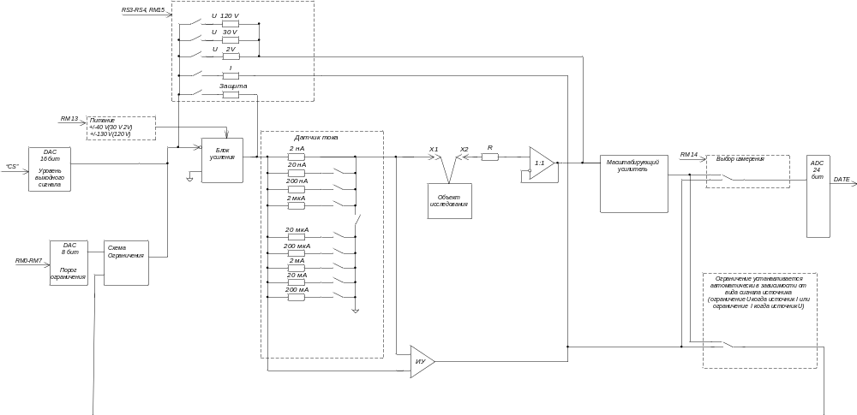

Рисунок 3.1 – Функциональная схема измерителя ВАХ полупроводниковых приборов

Источник-измеритель и выходной каскад должны обеспечить работу устройства как в режиме идеального источника напряжения (R_{вых}=0), так и в режиме идеального источника тока (R_{вых} =∞) при этом оба режима должны обеспечиваться при подключении нагрузки не только к земле (общему проводу), но и к любому потенциалу в рабочем диапазоне источника-измерителя.
В режиме источника напряжения весь коэффициент усиления выходного каскада направлен на поддержание напряжения на заданном значении. Если напряжение не зависит от нагрузки то это равносильно что R_{вых}=0. В режиме источника тока усиление каскада направлено на то, чтобы в нагрузке тек ток, заданного значения. Если ток не зависит от нагрузки, то это равносильно тому, что R_{вых} =∞.

4 Разработка электрической принципиальной схемы мощного высоковольтного усилителя
Рассматриваемый мощный высоковольтный усилитель состоит из 9 блоков.
Высокий коэффициент усиления обеспечивается с помощью входного каскада на микросхеме операционного усилителя, согласно рисунку 4.1.

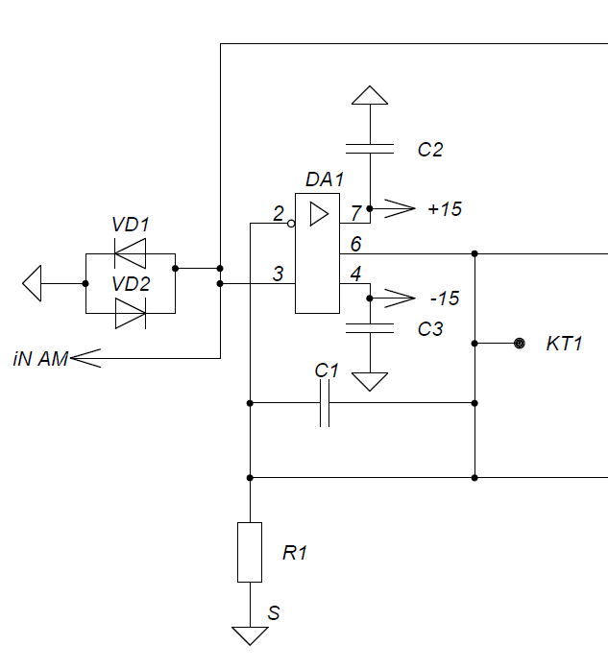

Рисунок 4.1 – Входной каскад мощного выходного усилителя

Широкий диапазон выходных напряжений (±120В) достигнут с помощью высоковольтного усилителя, представленного на рисунке 4.2, сигнал на который поступает с входного каскада. Высоковольтный каскад усиления, выполнен по схеме с динамической нагрузкой (т.е. с транзисторами, которые являются нагрузкой друг для друга, тем самым, повышая сопротивление нагрузки и в результате увеличивая коэффициент усиления).
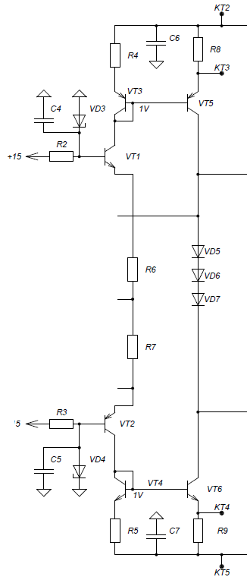

Рисунок 4.2 – Высоковольтный каскад усиления

На рисунке 4.3 представлена схема одного из высоковольтных ключей (для напряжения +138В). Высоковольтный ключ выполнен на транзисторе VT17.
Работой VT17 управляет вспомогательный ключ на транзисторе VT7, который служит для передачи КМОП сигнала управления (в диапазоне 0, +5В) в высоковольтную область базы VT17, с помощью делителя R16, R26.
Диод VD10 и резистор R34 служат для задания обратного напряжения смещения на переходе эмиттер- база VT17, чтобы обеспечить поддержание ключа в закрытом состоянии в широком диапазоне температур.
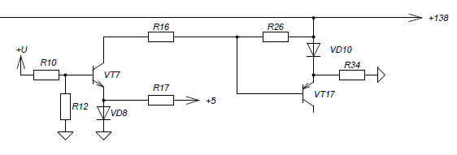

Рисунок 4.3 – Высоковольтный электронный ключ

На рисунке 4.4 представлена схема, включающая усилитель мощности, два ограничителя тока и схему установки порога ограничения.
Усилитель мощности содержит шесть эмиттерных повторителей, по три транзистора для каждой полярности. Большой выходной ток, в диапазоне ±200 мА, обеспечивается с помощью транзисторов VT15, VT16.
Усилитель мощности работает в двух диапазонах напряжения питания: в диапазоне ±39 В и в диапазоне ±138В. Напряжения +39 В и -39 В поступают через диоды VD12, VD13 соответственно. Для подачи напряжений +138 В и – 138 В служат высоковольтные электронные ключи, при подаче высоких напряжений диоды VD12, VD13 запираются.
Транзисторы VT11, VT13 включены параллельно для того, чтобы обеспечить необходимый ток базы VT15 при максимальном положительном выходном токе. Транзистор VT9 служит в качестве ограничителя положительного выходного тока. Ограничение наступает когда напряжение база- эмиттер VT9 превышает 0,5 В и ток, поступающий на базы VT11, VT13, стекает через коллектор открытого транзистора VT9.
Порог ограничения положительного выходного тока устанавливают с помощью резистора R30, установленного в цепи эмиттера VT15. Чем больший ток протекает через транзистор VT15, тем больше напряжение выделяется на резисторе R30.
В диапазоне напряжений питания ±39 В максимальный ток усилителя составляет 200 мА, а в диапазоне напряжений питания ±138В – 20 мА. Чтобы учесть разницу допустимых выходных токов усилителя, величину резисторов в цепи эмиттеров VT15, VT16 изменяют с помощью переключателя К1.1, который параллельно R30, R31 подключает цепочку R32, R33.
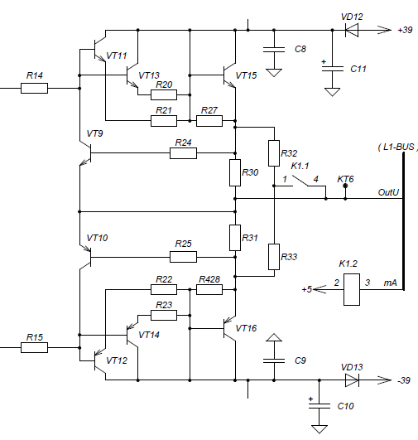
Рисунок 4.4 – схема ограничителя тока, усилителя мощности и схема установки порога ограничения

5 ЭЛЕКТРИЧЕСКИЙ РАСЧЕТ

Проведем расчет каскадов для источника-измерителя, обеспечивающего два диапазона формирования и измерения:
- ±120В - 20мА и
- ±30в – 200 мА.

5.1 Расчет выходного каскада обеспечивающего автоматическое переключение низковольтного (VL) и высоковольтного (VH) напряжений питания.

Источник-измеритель должен обеспечить максимальный выходной ток не менее 200 мА. Схема ограничения выходного тока должна обеспечить ограничение по превышению выходного тока на 25% больше максимального, то есть около 260 мА. Таким образом, примем максимальное значение выходного тока 260 мА.

Расчет надо начинать с мощных выходных транзисторов VT15, VT16

Транзисторы VT 11 и VT 13 включены параллельно между собой, следовательно

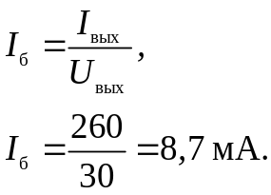

Рассеиваемая мощность эмиттерного повторителя, представляющего собой параллельно включенные транзисторы VT 11 и VT 13, поступающая на базу VT 15 будет равна:

Суммарный базовый ток транзисторов VT 11 и VT 13

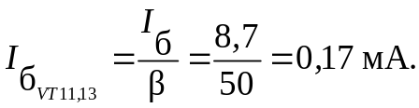

Резисторы R20 и R21 выбираем из условия выравнивания 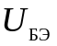 и служат для распределения тока между транзисторами VT11 и VT13. Значение сопротивления выбирается из условия, чтобы падение напряжения при максимальном выходном токе составляло 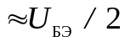.

Для транзистора напряжение коллектора которого близко к предельному, максимальная мощность не должна превышать 40% максимальной, отсюда следует, что

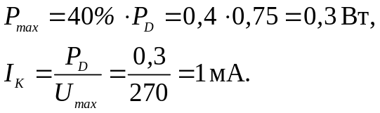

Ток через транзистор VT 5 определяется через ток VT 1

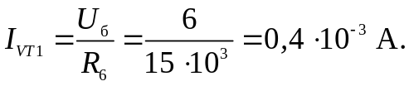

Максимальное выходное напряжение должно быть не менее 120 В. Выбираем выходное напряжение равным 130 В ( с запасом на 9%). Падение напряжения на переходе база-эмиттер составит 0,6 В. Напряжение стабилизации стабилитрона КС126Д составляет 4,7 В. Таким образом максимальное напряжение на входе выходного каскада (база VT19) составит
В качестве транзисторов VT11, VT13 и VT15 используются транзисторы ZTX658 и TIP48 соответственно, которые имеют максимальное напряжение коллектор-эмиттер 400 В.
Найдем максимальное напряжение коллектор-эмиттер транзистора VT29. Напряжение на эмиттере не может быть меньше напряжения питания VL +26 В, а напряжение на коллекторе равно напряжению питания VH +180В. Следовательно максимальное напряжение эмиттер-коллектор равно

6 Описание конструкции измерителя ВАХ полупроводниковых приборов

ЗАКЛЮЧЕНИЕ

